防災演練四站分組
A站 煙霧室 | B站 滅火 | C站 緩降梯 | D站 CPR
301、302、303、304 | 305、401、  402、403 | 404、405  501、502 | 503、504  505
備註：
1. A站在書法教室
2. B站在AB棟1F樓梯旁空地
3.C站在埕
4.D站在風雨操場
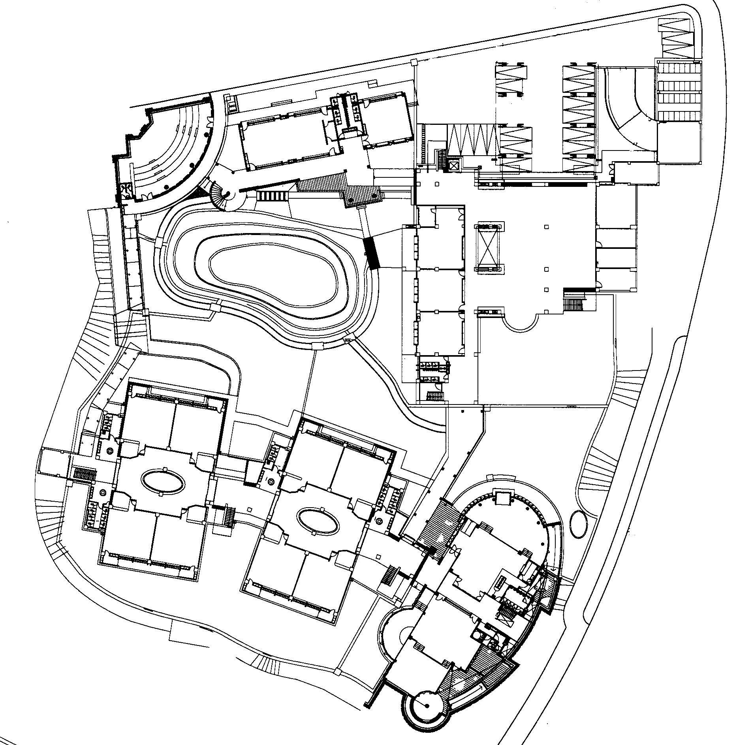
5.換站順序(每站10分鐘) A站→B站→C站→D站→A站

A

D
C

B

